**[HTML] CSS 속성들**

1. CSS3 단위 : CSS3에서 자주 사용되는 단위들에 대해서 살펴봅니다 (<http://pxtoem.com/>)

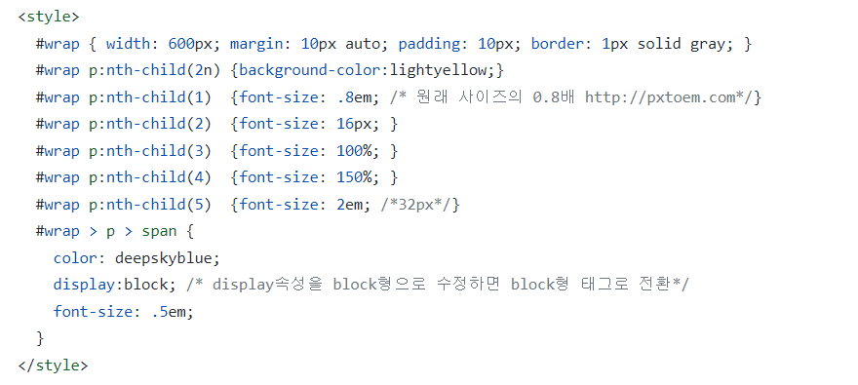

1. url() : Background-img 속성의 속성값으로 많이 사용됩니다. 이 경우 배경이미지의 경로를 나타냅니다

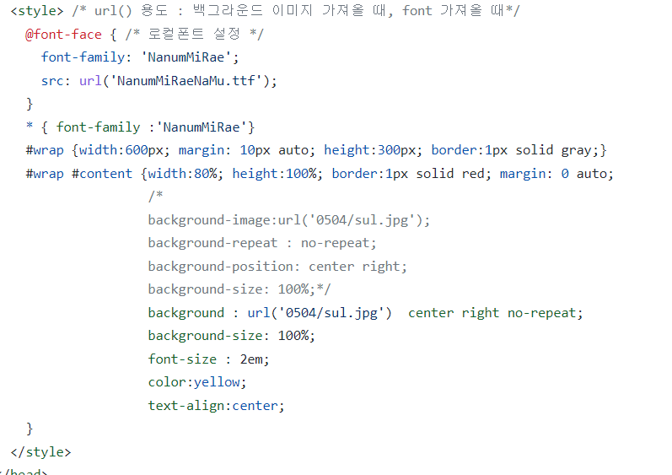

1. display 속성 : 화면에 어떻게 보이는지를 설정하는 속성. 다양한 속성값이 있지만, 주로 몇가지만 많이 사용됩니다 display 속성의 다음 속성값은 매우 중요합니다
   1. block : div태그 p태그 li태그 - 높이의 속성이 있다.
   2. inline : span태그 - 높이의 속성이 없다.
   3. inline-block : block의 속성을 갖고 옆으로 붙여 나가는 것 - 높이의 속성이 있다.

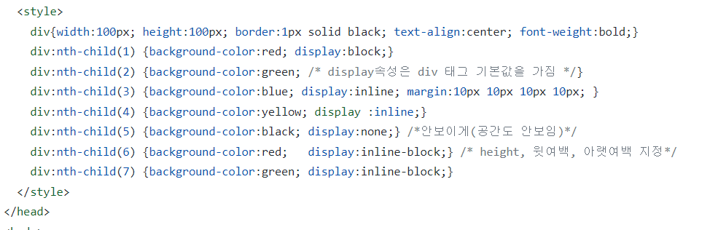

1. visibility 속성 : display 속성의 none속성값과 비교하여 이해합니다
2. visibility:hidden은 공간은 확보, 안보임
3. display:none은 공간도 사라짐

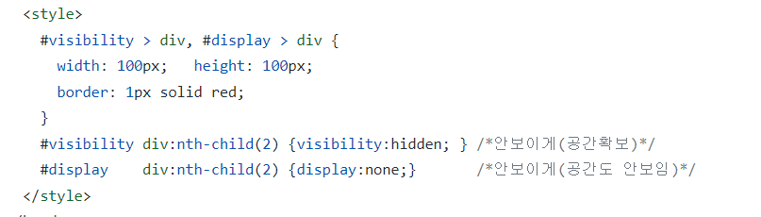

1. opacity 속성 : 투명도를 조절하는 속성. 여러 곳에 유용하게 사용된다

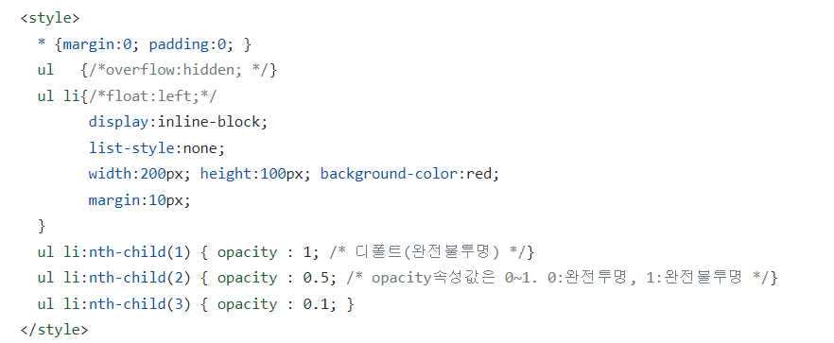

1. margin 및 padding 속성 : margin 및 padding 속성은 아주 중요한 속성으로 정확한 속성의 의미를 알아야 합니다.

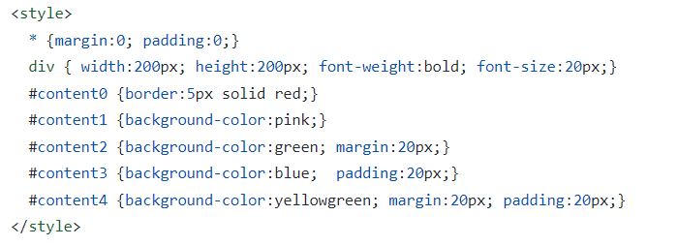

1. box-sizing 속성 : box-sizing속성을 이용하면 전체 사이즈의 크기를 변경 할 수 있습니다

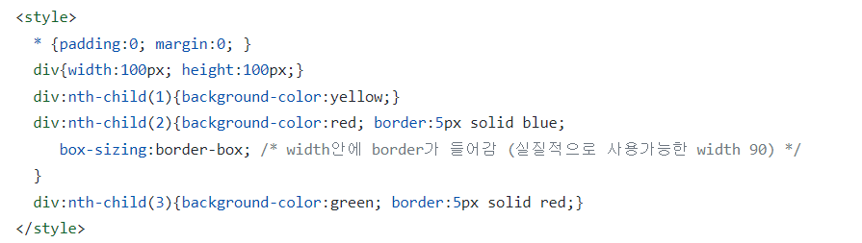

8. border 속성 : border 속성을 변경할 수 있습니다

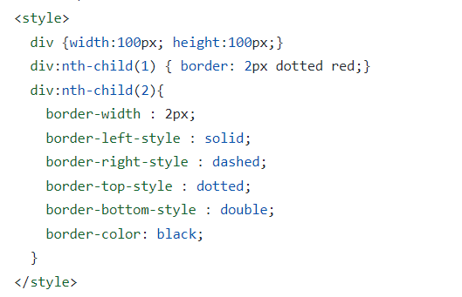

1. 글자 관련된 속성들 : font-family(글꼴), font-size(크기), font-style(이텔릭체), font-weight(진하게), line-height(행간격 조정용도나 세로축에 대한 정렬 용도), text-align(글자에 대한 정렬), text-decoration(간단한 글꼴 모양의 속성) – **사이트 구축 시 글자 관련 속성 익히기**
2. position 속성 : ①absolute 속성값 ②fixed 속성값 ③static 속성값 ④relative 속성값 ⑤relative와 absolute의 혼합 사용

<position 속성 중 fixed 속성값 : 스크롤을 해도 화면상에서 움직이지 않고 fixed된다

1. position 속성 중 static 속성값 : 블록형태로 쌓아간다. position값을 주지 않으면 디폴트로 static. static시 Top과 left가 의미가 없음
2. position 속성 중 relative 속성값
3. relative와 absolute 혼합

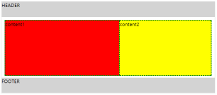

1. float 속성 : position 속성과 함께 요소의 위치를 설정하기 위한 속성

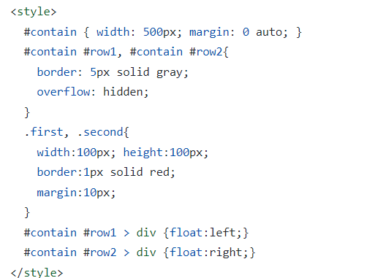

1. 웹 폰트 : 인터넷만 연결되어 있다면, 다양한 폰트를 웹사이트 방문자에게 제공할 수 있도록 고안된 폰트가 웹폰트 입니다. 웹사이트를 방문하는 순간, 웹 폰트를 다운받아 웹사이트를 구성 합니다.

(ex) [http://fonts.google.com](http://www.google.com/fonts)

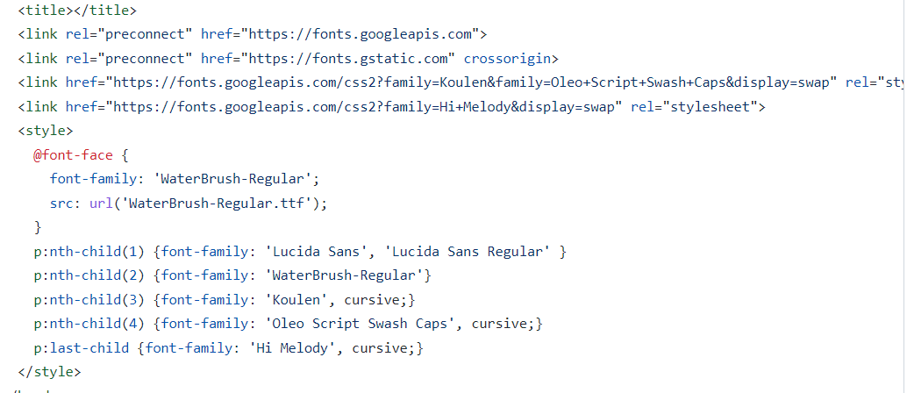

1. 로컬폰트 (무료다운: 구글이나 http://software.naver.com/software/fontList.nhn?categoryId=I0000000)

@font-face {

font-family : 'nm';

src: url('font/폰트화일명');

}

1. gradient 속성 : 2가지 이상의 색을 표현할 때 사용되는 속성

<http://www.colorzilla.com/gradient-editor/>에서 제공되는 소스를 이용합니다